Nombre y Apellidos | Ciro Germán Mora Ruiz
Asignatura | DIW
Código Entregable | Google Analytics II

Envia un pantallazo donde indique que has aprobado la prueba de evaluación de esta parte del curso.
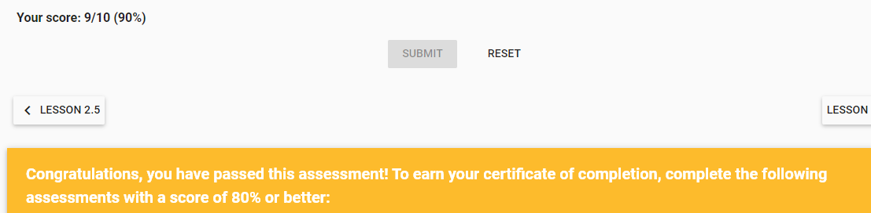
Informe sobre la generación de un Dashboard:
En primer lugar, dentro de Analytics vamos a Customisation > Dashboards > Create.
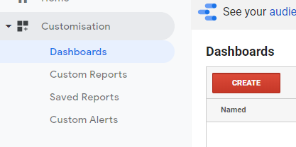
Desde ahí elijo Blank Canvas con el nombre de Panel principal.
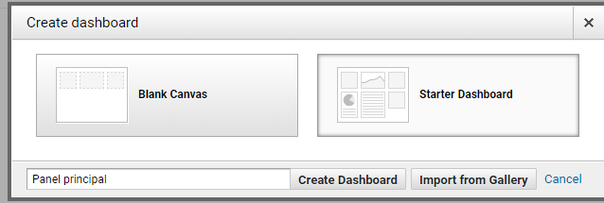
Cambio el layout a 70% 30% para reorganizar los widgets.
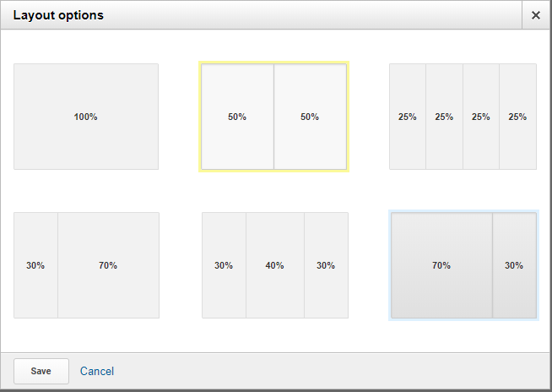
Incluyo los widget que considero más interesantes:
